九十九學年度第一學期「特殊教育知能研習」
～認識妥瑞症～
99.09.15輔導室邀請臺灣妥瑞症協會王煇雄理事長(長庚醫院兒童神經科主任、長庚大學醫學院副教授)以「認識妥瑞症」為題，為本校中學部及幼稚園老師進行一場專題講座。
王醫師先就妥瑞症或因遺傳但目前仍不明之成因、tic外顯現象、可能伴隨的過動、強迫症等其他共病症狀談起，接著提出十項處理步驟：
- 運動治療：王醫師戲稱妥瑞兒為勤勞症，可以運動方式“操練”，以減緩其tic現象。
- 家族治療：妥瑞症成因或與遺傳有關，因此須考慮家族治療之必要性。
- 飲食治療：少吃含銅過多之食物，尤其小朋友嗜食之巧克力及可可。
- 與免疫問題有關之症狀可能誘發(非引起)妥瑞症狀。
- 姿勢控制：以外力要求患者自我控制，但效果不大。
- 行為治療：妥瑞症之tic現象雖為不自覺，但可建議以一般人較能接受之方式紓發，如搖頭改為點頭、罵人字眼改為讚美字眼等。
- 藥物治療：多為各種共病症狀之治療藥物，妥瑞症本身尚無有效之治療藥物。
- 治療共病症：實則共病症問題可能遠大於妥瑞症本身。
- 學校教育能做的事：其實妥瑞兒可能多有某方面的資賦優異尤其是創意方面，老師若能發現他的優點並加以鼓勵，以妥瑞兒的“勤勞”天性，必能有所成。
- 手術：此為萬不得已之醫療行為。
妥瑞症為發現較晚，原因尚不明之病症，症狀起伏且變異性大，
因此較難及早發現且有效治療，但證諸成年後之發展，頗令人鼓舞，因此希望父母及師長以最大耐性協助妥瑞兒的成長。

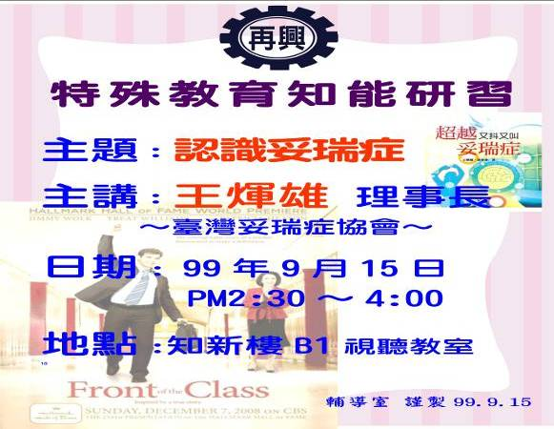 | 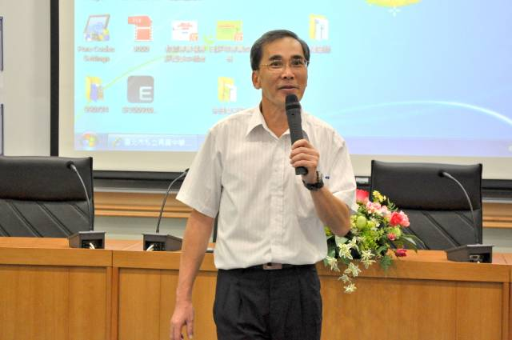
專題演講海報 | 朱校長致歡迎詞
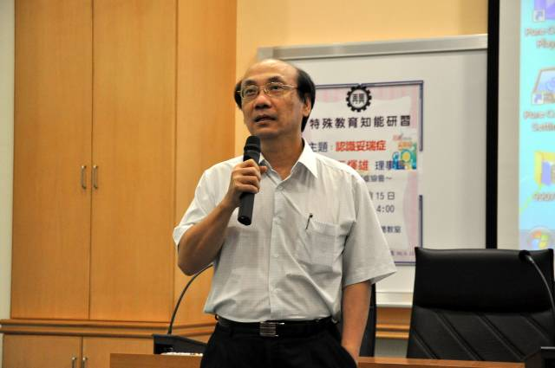 | 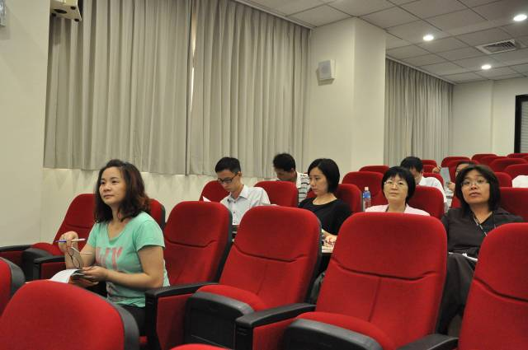
王煇雄醫師 | 參加研習老師
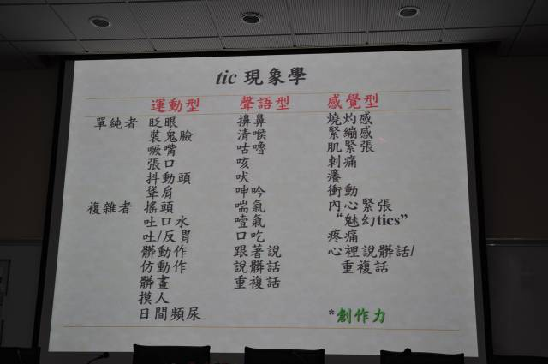 | 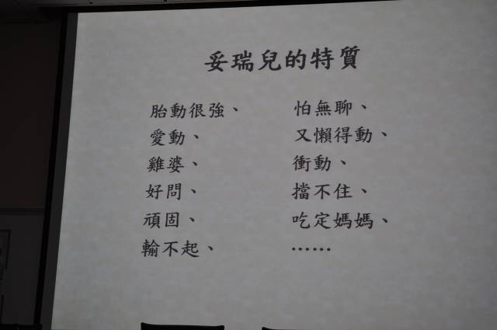
tic現象 | 妥瑞兒的特質
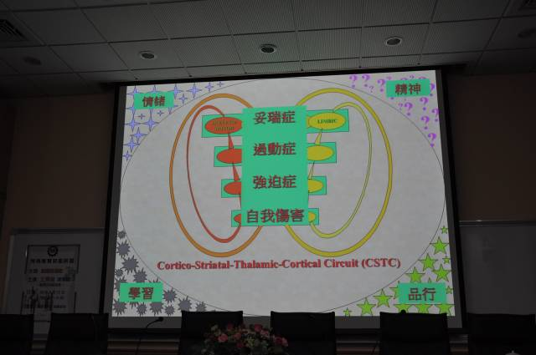 | 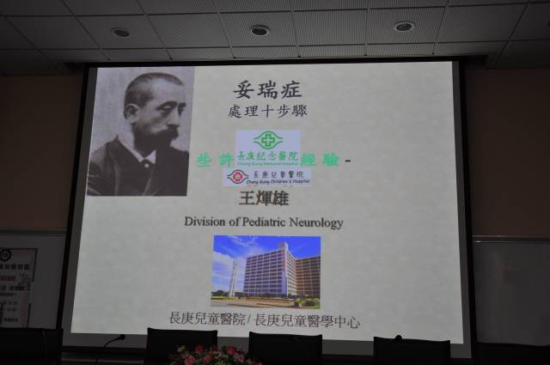
妥瑞症可能伴隨的症狀 | 妥瑞症處理十步驟
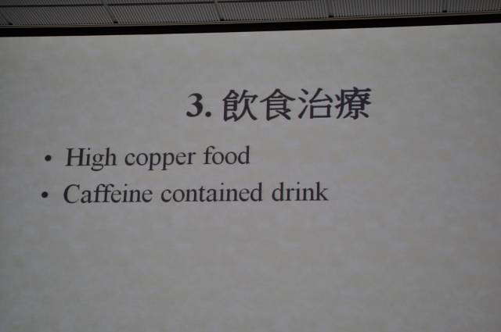 | 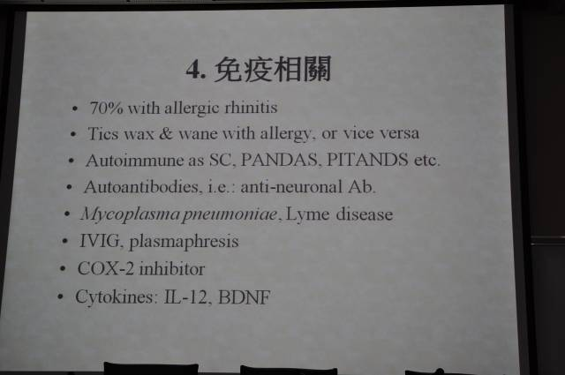
1.運動2.家族3.飲食治療 | 4.因免疫問題誘發症狀
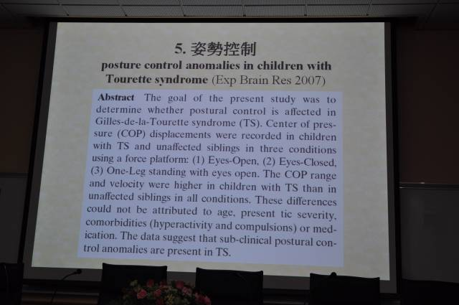 | 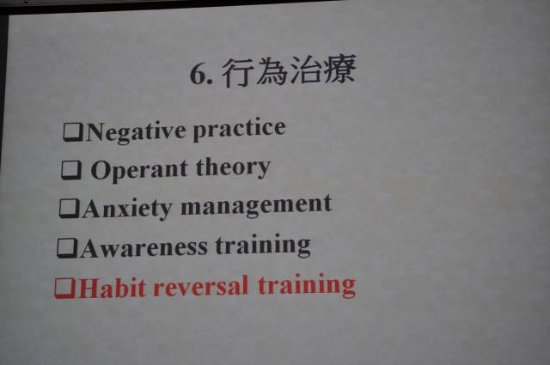
5.姿勢控制 | 6.行為治療
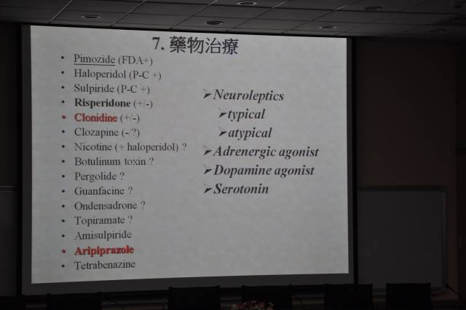 | 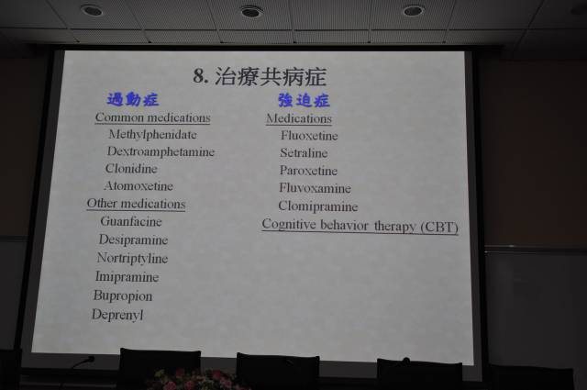
7.藥物治療 | 8.治療共病症
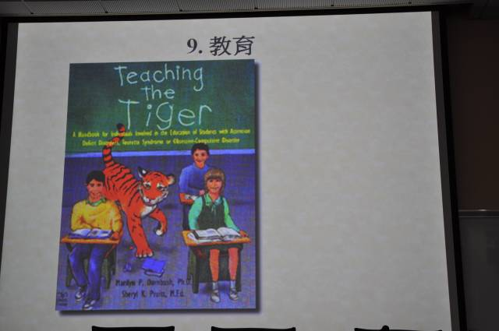 | 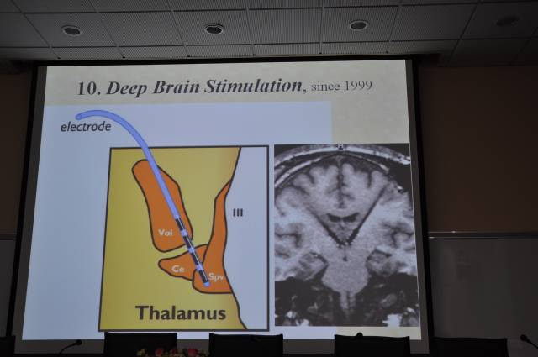
9.學校教育能做的事 | 10.手術

